(19) KG (11) 205 (13) U
(51) E02B 3/16 (2016.01)
E02B 7/06 (2016.01)

ГОСУДАРСТВЕННАЯ СЛУЖБА ИНТЕЛЛЕКТУАЛЬНОЙ СОБСТВЕННОСТИ и инноваций при Правительстве КЫРГЫЗСКОЙ РЕСПУБЛИКИ

(12) ОПИСАНИЕ ПОЛЕЗНОЙ МОДЕЛИ к патенту Кыргызской Республики под ответственность заявителя

(21) 20150010.2
(22) 19.05.2015
(46) 29.07.2016, Бюл. № 7
(71) Общество с ограниченной ответственностью "Гидроспецпроект" (RU)
(72) Гончаров А. В.; Корчевский В. Ф.; Малышев А. М. (RU)
(73) Общество с ограниченной ответственностью "Гидроспецпроект" (RU)
(56) СНиП 2.06.05-84* Плотины из грунтовых материалов / Госстрой СССР - М.: АПП ЦИТП, 1991. - Противофильтрационные устройства, п. 2.38, п. 2.40, стр. 11, п. 2.48, стр. 12, п. 4.28, стр. 26
(54) Грунтовая плотина
(57) Полезная модель относится к области гидротехнического строительства, в частности, к высоконапорным грунтовым плотинам с негрунтовыми противофильтрационными элементами.
Задачей полезной модели является повышение прочности и надежности плотины за счет усовершенствования конструкции противофильтрационного элемента.
Задача решается тем, что грунтовая плотина, в качестве противофильтрационного элемента которой служит утолщенная бетонная диафрагма, которая отделена от бетонной подушки периметральным швом и в которой через интервалы по высоте устроены продольные инспекционные галереи, при этом на верховой грани бетонной диафрагмы устроены горизонтальные швы-надрезы, замыкаемые на инспекционные галереи, препятствующие раскрытию швов в сторону нижнего бьефа, часть бетонной диафрагмы, расположенная над ее фундаментной частью, выполнена из укатанных послойно особо жестких бетонных смесей, при этом на верховой грани бетонной диафрагмы также устроен экран из асфальтобетона или обогащенного цементным раствором укатанного бетона. Кроме то-го, бетонная диафрагма разрезана на отдельные секции вертикальными осадочно-дефор-мационными швами.
1 н. п. ф., 1 з. п. ф., 2 фиг.

Полезная модель относится к области гидротехнического строительства, в частности, к высоконапорным грунтовым плотинам с негрунтовыми противофильтрационными элементами.
Известна противофильтрационная диафрагма плотины из местных материалов, включающая противофильтрационное устройство, образованное диафрагмой, выполненной из композитного материала, и переходными зонами, расположенными по обе стороны от диафрагмы (Патент RU 2265693, C1, Е02В 3/16, 2005).
При строительстве плотин в климатических условиях с высокими среднегодовыми температурами возведение асфальтобетонной диафрагмы из литого бетона затруднено, ввиду долгого остывания асфальтобетонной смеси. Кроме того, технологии укладки указанных видов бетона требуют параллельного ведения работ по отсыпке тела плотины, что затруднительно в условиях нешироких створов горных рек и неизбежно приводит к увеличению сроков строительства плотины.
Наиболее близким аналогом является грунтовая плотина, включающая противофильтрационный элемент в виде утолщенной бетонной диафрагмы, отделенной от бетонной подушки периметральным швом и в которой через интервалы по высоте устроены продольные инспекционные галереи (СНиП 2.06.05-84* Плотины из грунтовых материалов / Госстрой СССР - М.: АПП ЦИТП, 1991. - Противофильтрационные устройства, п. 2.38, п. 2.40, стр. 11, п. 2.48, стр. 12, п. 4.28, стр. 26).
Основным недостатком такой грунтовой плотины является недостаточная прочность и надежность.
Экономическая эффективность ГЭС, за исключением деривационных, в основном зависит от выбранной конструкции плотины, которая определяет состав и компоновку прочих объектов гидроузла и, в конечном итоге, стоимость и сроки его строительства. В районах Крайнего Севера наиболее существенными факторами, влияющими на выбор типа плотины, являются суровые климатические условия и вечная мерзлота в основании сооружения.
Грунтовая плотина менее чувствительна к изменению деформационных свойств пород основания в процессе ее эксплуатации, что представляется крайне важным в районах распространения вечной мерзлоты.
Наиболее существенным вопросом при проектировании грунтовой плотины является выбор конструкции ее противофильтрационного элемента. В этом качестве обычно рассматриваются ядро или экран из суглинистого грунта, а при отсутствии в районе створа пригодных для этого материалов - экран или диафрагма из железобетона или асфальтобетона, а также различные виды инъекционных завес.
Довольно широкое распространение в странах, где отсутствуют резкие перепады температуры воздуха, нет явлений ледообразования в верхнем бьефе и других воздействий, способных привести к недопустимым деформациям экрана, получили железобетонные экраны. Однако применение их в районах с суровыми климатическими условиями с перепадом температур от -30 °С зимой до +60 °С летом не представляется возможным.
По мере повышения высоты плотины увеличивается опасность разрушения экрана из-за неравномерности осадок ее тела. Эта опасность еще более возрастает в районах распространения вечно мерзлых пород. Упор-ная призма, возведенная из смерзшегося грун-та, в процессе эксплуатации начнет размораживаться, что приведет к дополнительным ее неравномерным деформациям.
Диафрагмы из железобетона или асфальтобетона, инъекционные завесы, а также их комбинации обычно применяются в плотинах высотой не более 100 м. Использование таких диафрагм при строительстве плотин, высота которых превышает существующие аналоги более чем в 2 раза, неприемлемо, т. к. величина деформации вмещающего грунта может значительно превысить размер противофильтрационного элемента, что приведет к его разрушению.
Из-за неравномерных осадочных деформаций при растеплении пород в основании бортовых примыканий плотины и в русловой, уже растепленной ее части, могут возникать неконтролируемые трещины, как в бетонной диафрагме, так и в инъекционном ядре. Качество инъектирования каменной наброски в таких масштабах практически невозможно проконтролировать, а необходимость остановки земляных работ на время выполнения очередного этапа электроотогрева промороженной насыпи и последующего ее инъектирования, значительно увеличивает сроки возведения плотины и ее стоимость.
Задачей полезной модели является повышение прочности и надежности плотины за счет усовершенствования конструкции противофильтрационного элемента.
Задача решается тем, что грунтовая плотина, в качестве противофильтрационного элемента которой служит утолщенная бетонная диафрагма, которая отделена от бетонной подушки периметральным швом и в которой через интервалы по высоте устроены продольные инспекционные галереи, при этом на верховой грани бетонной диафрагмы устроены горизонтальные швы-надрезы, замыкаемые на инспекционные галереи, препятствующие раскрытию швов в сторону нижнего бьефа, часть бетонной диафрагмы, расположенная над ее фундаментной частью, выполнена из укатанных послойно особо жестких бетонных смесей, при этом на верховой грани бетонной диафрагмы также устроен экран из асфальтобетона или обогащенного цементным раствором укатанного бетона.
Кроме того, бетонная диафрагма разрезана на отдельные секции вертикальными осадочно-деформационными швами.
Полезная модель поясняется чертежами. На фиг. 1 показан поперечный разрез плотины, где НПУ - нормальный подпертый уровень, УМО - уровень мертвого объема; на фиг. 2 - продольный разрез А-А.
Грунтовая плотина содержит противофильтрационный элемент в виде утолщенной до 20-25 м бетонной диафрагмы 1, выполненной с целью снижения стоимости плотины из укатанных послойно особо жестких бетонных смесей (RCC). Сопряжение диафрагмы 1 с породами основания обеспечивается ее фундаментной частью 2, расширенной в русле до 50-55 м и возводимой из вибрированного бетона. В основании бетонной диафрагмы 1 предусмотрена укрепительная цементация пород 3 и глубокая цементационная завеса 4.
Через определенные интервалы по высоте в диафрагме устроены продольные инспекционные галереи 5, используемые для осмотра и, в случае необходимости, ремонта сооружения. Инспекционные галереи 5 сопрягаются с цементационными штольнями 6, имеющими выходы на дневную поверхность.
Фильтрационная прочность конструкции обеспечивается тонким 1-1,5 м экраном 7 из асфальтобетона, примыкающим к бетонной диафрагме 1 с верховой стороны. Состав и толщина асфальтобетона изменяются с высотой и подбираются в зависимости от действующих на данном уровне напряжений. Возможно также использование для этой цели других водонепроницаемых материалов, а также защитной оболочки из обогащенного цементным раствором укатанного бетона (GEVR).
Утолщенная бетонная диафрагма 1 разрезана системой вертикальных осадочно-деформационных швов 8 и горизонтальных швов-надрезов 9 и отделена от бетонной подушки 10 периметральным швом 11. Каждый горизонтальный шов-надрез заканчивается в основании инспекционной галереи 5, кото- рая служит компенсатором, ограничивающим дальнейшее раскрытие шва-надреза 9 в сторону нижнего бьефа. Со стороны верхней грани бетонной диафрагмы 1 в швах предусмотрено противофильтрационное уплотнение.
Периметральный шов 11 позволяет уменьшить опасность возникновения растягивающих напряжений от сейсмических воздействий, которые могли бы привести к нарушению целостности цементационной завесы 4, а также сгладить влияние на бетонную диафрагму 1 местных неровностей скальной поверхности в ее основании. Вертикальные осадочно-деформационные швы 8 препятствуют возникновению в бетонной диафрагме 1 неконтролируемых трещин при неравномерной осадке основания в его уже растепленной русловой части 12 и в промороженных зонах бортовых примыканий 13. После их растепления в процессе эксплуатации раскрытие горизонтальных швов-надрезов 9 снижает вертикальные растягивающие напряжения в верховой грани бетонной диафрагмы 1.
Между бетонной диафрагмой 1 и упорными призмами 14 из каменной наброски отсыпаются переходные зоны 15 из галечника и мелкого камня, обеспечивающие более благоприятное для восприятия сейсмических воздействий изменение плотностей материалов в теле плотины: от бетона диафрагмы (2,3 т/куб.м) к галечникам переходных зон (2,1 т/куб.м) и упорным призмам из каменной наброски (1,9 т/куб.м).
Более низкая, относительно каменной наброски, деформируемость материала переходных зон 15 снижает нагрузку на бетонную диафрагму 1, возникающую от зависания упорных призм 14 в процессе осадки и исключает проскальзывание их непосредственно по контакту с бетоном диафрагмы 1 или асфальтобетоном экрана 7.
Отсыпка упорных призм 14 плотины ведется круглогодично, тогда как возведение бетонной диафрагмы 1 и примыкающих к ней экрана 7 из асфальтобетона и переходных зон 15, учитывая суровые зимние условия Крайнего Севера, производится только в летний период. К концу лета отметки верха упорных призм 14, переходных зон 15 и бетонной диафрагмы 1 выравниваются.
Местоположение горизонтальных швов- надрезов 9 приурочено к сезонным остановкам бетонных работ. Сборная железобетонная опалубка инспекционных галерей 5 монтируется зимой до начала летних бетонных работ. Поверхность бетона в пределах шва-надреза 9 покрывается битумом, а с низовой стороны выполняется комплекс работ по подготовке к бетонированию холодного строительного шва. Конструкции из сборного железобетона используются также для формирования низовой грани бетонной диафрагмы 1 и верховой грани асфальтобетонного экрана 7.
Предлагаемая грунтовая плотина может быть реализована с использованием известных строительных материалов на базе существующих технологий.

Формула полезной модели
1. Грунтовая плотина, в качестве противофильтрационного элемента которой служит утолщенная бетонная диафрагма, которая отделена от бетонной подушки периметральным швом и в которой через интервалы по высоте устроены продольные инспекционные галереи, отличающаяся тем, что на верховой грани бетонной диафрагмы устроены горизонтальные швы-надрезы, замыкаемые на инспекционные галереи, препятствующие раскрытию швов в сторону нижнего бьефа, часть бетонной диафрагмы, расположенная над ее фундаментной частью, выполнена из укатанных послойно особо жестких бетонных смесей, при этом на верховой грани бетонной диафрагмы также устроен экран из асфальтобетона или обогащенного цементным раствором укатанного бетона.
2. Грунтовая плотина по п. 1, отличающаяся тем, что бетонная диафрагма разрезана на отдельные секции вертикальными осадочно-деформационными швами.

Грунтовая плотина
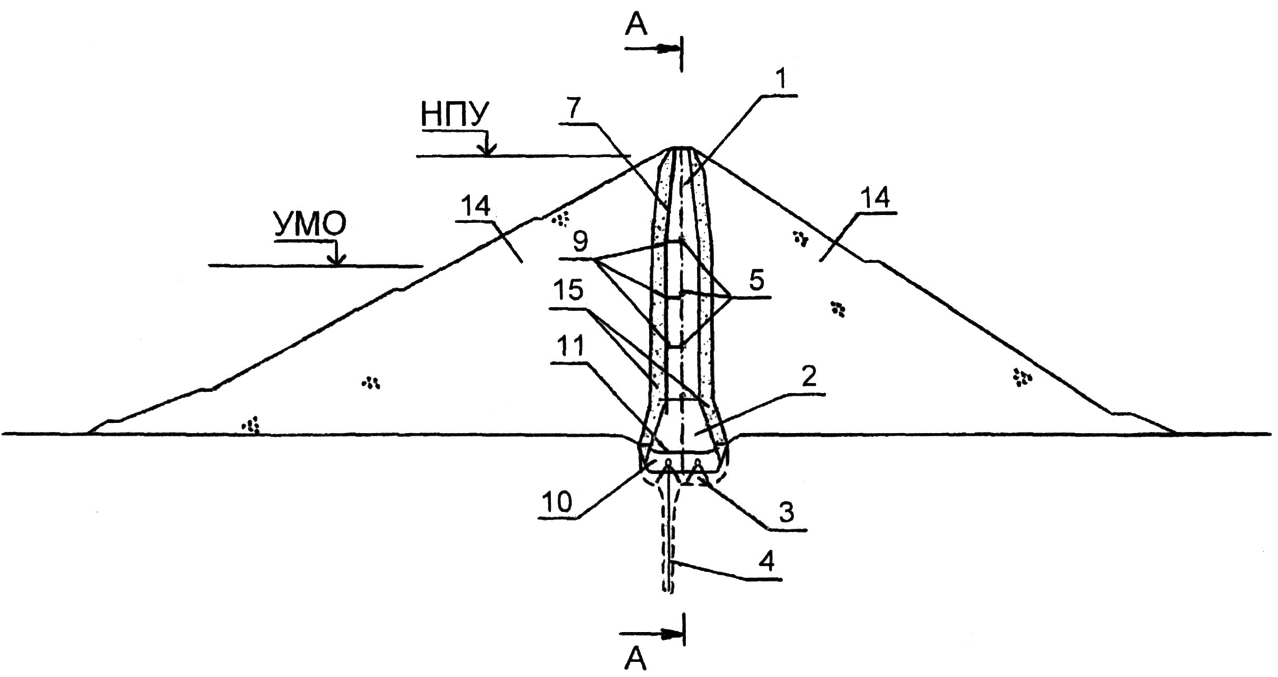

Фиг. 1

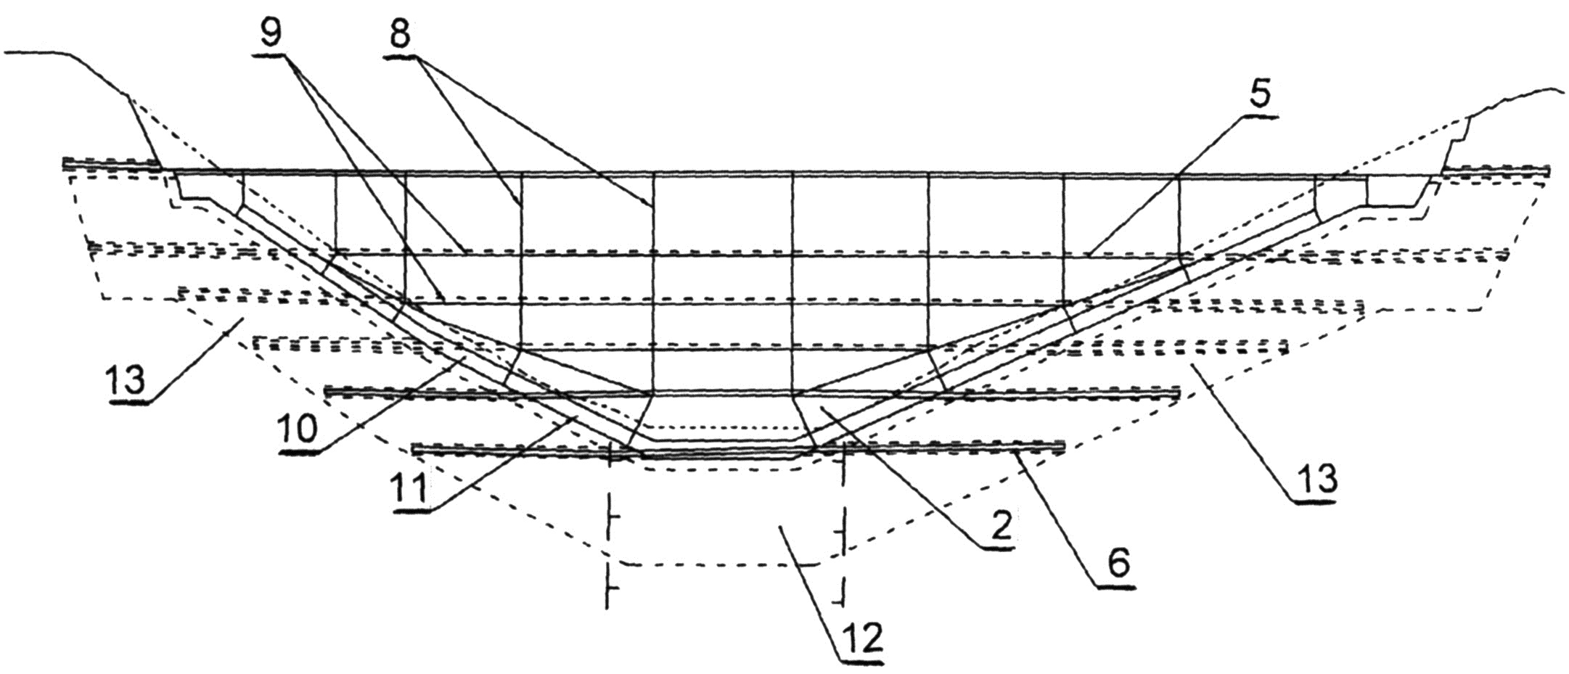

Фиг. 2
Выпущено отделом подготовки материалов
____________________________________________________________________________________
Государственная служба интеллектуальной собственности и инноваций при Правительстве Кыргызской Республики,
1
720021, г. Бишкек, ул. Московская, 62, тел.: (312) 68 08 19, 68 16 41; факс: (312) 68 17 03

